ポリブチレンテレフタレートの熱劣化反応機構に関する
ページ余白：25 mm四方
口頭発表要旨フォーマット2ページ
空白
25 mm四方
スピントラップ法による解析 14pt,bold
（¹京工繊大院工芸科・²京工繊大材化） 12pt
○宗野 雅代¹・木梨 憲司²・坂井 亙²* 12pt

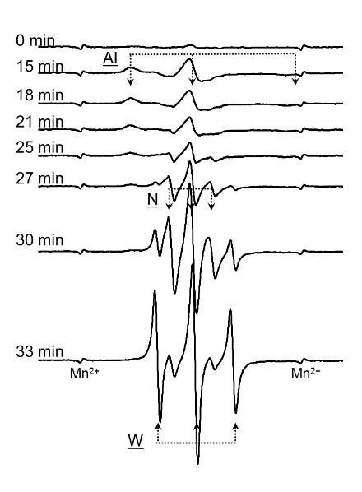
【序論】11ptプラスチックやゴムなどの高分子材料は，一般に熱・光・応力・化学物質などの作用などによって徐々に劣化する．そのため，プラスチック製品の耐久性・長寿命化の観点から，劣化反応を防止・抑制することが重要となる．このような場合，一般には，劣化の症状に合わせて多種の劣化防止剤が，経験的かつ対症療法的に高分子材料に添加される．これは，劣化の原因となる反応中間体の多くが短寿命のラジカル種であり，それを捉えて同定・定量することが非常に困難なために，劣化反応機構が十分に深く解明されていないからである．
Figure 3. Materials used in this study.
Figure 2. ESR spectra of PBT-oligomer /MNP
on thermal annealing at 110 °C. Three spin
adducts were observed; anisotropic AI, isotropic narrow 3-line N and wide 3-line W. Mn²⁺ peaks are standard for magnetic field.
poly(butyleneterephthalate)
(PBT)
di-n-butyl terephthalate
(DBT)
2-methyl-2-nitrosopropane
(MNP)
Figure 1. Basic scheme of spin-trapping method.
spin-trapping
reagent
radical
intermediate
spin adduct
(long-lived)
われわれはこれまで，高分子材料の劣化反応の解析に対してスピントラップ法による解析を試み，有用な結果を得てきた．2-メチル-2-ニトロソプロパン(MNP)を添加したPBTオリゴマー試料の110 °CアニーリングにおけるESRスペクトルをFigure 2に示す．その結果，異方性を示すAIのほか，等方的なスペクトル成分である0.8 mT間隔の3本線のNおよび1.5 mT間隔の3本線のWの，計3成分のラジカル種が出現した．スペクトルシミュレーションにより， Nは主鎖切断によって生じたアシルラジカル，WはMNP自身の分解によって生じた三級炭素ラジカルと帰属できた．AIは異方性を示すため，主鎖炭素ラジカルと考えられるが，解析が困難であった．そこで，今回は，PBTの劣化反応全体を明らかにするため，オリゴマーよりもさらに低分子のモデル化合物であるジ-n-ブチルテレフタレート(DBT) 用いた実験結果の内容を報告するとともに，イオントラップ型質量分析（HPLC-ESI-MS）の併用を行うことによって，スピンアダクトの詳しい同定を行った．

【実験】PBT低分子モデル化合物として，DBTおよび同位体置換体である重水素化DBT（d-DBT）を合成した．窒素置換を行った低分子モデル化合物に
◯そうの まさよ，きなし けんじ，さかい わたる²* 11pt
*京都工芸繊維大学材料化学系，〒606-0962 京都市左京区松ヶ崎御所海道町 11pt
E-mail address: d4811505@edu.kit.ac.jp 11pt
MNPを添加し，遮光下で100 min撹拌を行った．MNPの濃度は0.2 wt%とした．次に，直径2 mmの精密ガラス管にシリンジを用いて50 μLの試料を注入後，さらに直径3 mmの精密ガラス管に入れ，上部をガスバーナーで封管した．サンプルの形状をFigure 4に示す．
Figure 4. Thin glass tube
sample for ESR measurement.

3 mmφ
2 mmφ

DBT/MNP
(50 μL)
sealed
ESR測定はJEOL製JES-TE300（Xバンド）を用い，上記を5 mmφのESR管に挿入し，温度可変装置(ES-DVT2, JEOL)を用いてR.T.~200 ℃の温度範囲で加熱しながら測定を行った．
さらに，ESR測定を行ったサンプルについて，液体クロマトグラフィ－イオントラップ型質量分析（HPLC-ESI-MS）を行った．HPLC（Nexera XR，Simadzu）の溶出溶媒にはアセトニトリルを，カラムはCadenza CD-C18を用いた．MS（amaZon SL-KF，BRUCKER）はエレクトロスプレー法を用いて，ポジティブイオン化モードで検出した．

【結果と考察】Figure 5に，DBTを130 ℃に昇温して得られたESRスペクトルと，それに対するシミュレーション結果を示す．スペクトルは（d）3本線（a_{N} = 1.54 mT），（e）6本線(a_{N} = 1.50 and a_{H} = 0.18 mT)，（f）3本線(a_{N} = 0.80 mT)，の3成分のスピンアダクトから構成される．それぞれ，三級炭素ラジカル由来の3本線，二級炭素ラジカル由来の6本線，およびアシルラジカルの反応中間体から生じたスピンアダクトと帰属した．
Figure 2のオリゴマーの結果と比較すると，WおよびNの3本線はそれぞれ（d）および（f）と同様のスピンアダクトであると考えられる．従って，残りの一成分のAIは（e）の6本線に該当するものと考えられ，主鎖のメチレン鎖の水素引抜によって生じた高分子ラジカルをトラップしたため，AIは異方性を示したと考えられる．同様の実験をd-DBTについても実施した．
a_{N}=1.54 mT
a_{N}=1.50 mT, a_{H}=0.18 mT
a_{N}=0.80 mT
1 mT
Original data
Total spectrum
Residual error
hfcc
Figure 5. Simulation analysis for ESR spectrum of
DBT/MNP 0.2 wt% after annealing at 130 ºC for 120 min.
Scheme 1. Thermal degradation reaction of DBT.
一方，LC-ESI-MSの結果においては，DBTの水素引き抜きによって生成したラジカルに由来するスピンアダクトに基づく，質量数m/z 364（酸化型）および365（ラジカル型）のイオンを検出した．
以上の測定結果から，総合的に反応経路を考察した結果をScheme 1に示す．まずエステル基に隣接するα炭素の水素が引き抜かる．その後エステル結合部位がβ切断によって分解が進行すると考えられる．この反応は，PBTの熱劣化においても同様に起こると考えられ，主鎖切断を引き起こすと結論づけた．

